2020-2021

TP : Mouvement d’un pendule
Niveau (Thèmes) | Première Spécialité Physique-Chimie
Type d’activité | Activité expérimentale
Compétences  disciplinaires | Réaliser (filmer, pointer une vidéo, acquérir des données grâce à des capteurs, utiliser un logiciel)  Valider (traiter, exploiter, modéliser numériquement une série de mesures),  Communiquer (rédiger dans un français correct, dans un langage scientifique correct, présenter un compte-rendu de TP), s’investir (comportement, travail au sein du groupe, gérer son temps).
CRCN  Compétences Numériques | Utiliser des capteurs et réaliser un pointage vidéo
Notions et contenus du programme | Utiliser un dispositif (smartphone, logiciel de traitement d'images, etc.) pour étudier l'évolution des énergies cinétique, potentielle et mécanique d'un système.  Identifier des situations de conservation et de non conservation de l'énergie mécanique.  Exploiter la conservation de l'énergie mécanique dans de le cas d’oscillations d'un pendule en l'absence de frottement.  Utiliser la variation de l'énergie mécanique pour déterminer le travail des forces non conservatives
Objectif(s) pédagogique(s) | Construire un protocole, le mettre en œuvre, développer l’autonomie.  Développer des compétences expérimentales en distanciel
Objectifs disciplinaires et/ou transversaux | Filmer un mouvement, réaliser la chronophotographie du mouvement, utiliser un tableur pour déterminer des positions et des vitesses puis calculer : énergies cinétique, potentielle et mécanique
Description succincte de l’activité | Il s’agit de filmer le mouvement d’un pendule fabriqué avec les moyens du bord par l’élève à son domicile. Réaliser un pointage vidéo, puis d’exploiter le pointage obtenu pour vérifier ou la conservation ou pas de l’énergie mécanique lors des oscillations du pendule créé.
Découpage temporel de la séquence | Évolution par groupe de quatre de manière autonome.  - Proposition d’un protocole  - Réalisation de l’expérience et enregistrement de la vidéo  - Exploitation de la vidéo : pointage  - Détermination de Ec Epp et Em a l’aide du tableur  - Tracé des courbes Ec , Epp et Em en fonction du temps  - Évaluation le cas échéant de la valeur du travail des forces de frottement  - Interprétation des résultats et validation du modèle
Pré-requis | Connaître les expressions de Ec , Epp et Em  Connaitre le principe de conservation de l’énergie d’une forme en une autre
Outils numériques utilisés/Matériel | téléphone portable  PC  logiciel tracker/ phyphox/ Excel en fonction du choix de protocole de l’élève
Gestion du groupe Durée estimée | Deux heures
Énoncé à destination des élèves

A la maison : fabrication d’un pendule avec ficelle + perle ou autre objet de votre choix ;
Rédiger un protocole permettant de vérifier s'il y a conservation de l'énergie mécanique au cours du mouvement d ‘oscillation du pendule.
Réaliser l’expérience proposée
Analyse des résultats

Aide : il sera utile de filmer votre pendule avec votre smartphone et de réaliser un pointage vidéo : analyse à partir du logiciel tracker (https://physlets.org/tracker/ )
Autre possibilité : utiliser la fonction gyroscope de votre smartphone en téléchargeant l'application phyphox (https://phyphox.org/)
Dans les deux cas l'analyse peut se faire via un tableur...

Fiche à destination des enseignants

Cette activité s’inscrit dans le thème 3 : « L’énergie : conversions et transferts » dans la partie du programme relatif au « Aspects énergétiques des phénomènes mécaniques »

Les pré requis :
Énergie cinétique, énergie potentielle (dépendant de la position), bilan énergétique pour un
Système simple, conversion d’un type d’énergie en un autre.

Retour d’expérience :

Les plus-values pédagogiques (enseignants/élèves) :
Pour l’enseignant :
- Permet de dégager du temps pour mettre en place d’autres activités expérimentales en classe.
- Montrer aux élèves que l’on peut développer des démarches scientifiques pertinentes avec des objets du quotidien

Pour l’élève :
- Permet de développer son autonomie et sa créativité.
- Permet de varier le type d’activité faite à la maison.
-Utilisation de l’outil numérique
- Forte motivation pour réaliser l’expérience (s’apparente à un jeu) et exploiter leurs données.
- Développer sa capacité d’argumentation pour justifier à ses camarades, la démarche entreprise

Les freins :
- Faible précision des captures vidéo réalisées par certains élèves
- Difficulté pour calibrer la verticalité et l’horizontalité du montage par rapport au smartphone
- Difficultés, gestion frottement, rigidité câble du pendule...
- Difficultés pour expérimenter en groupe lors de la période en distanciel : seule l’exploitation a pu être réalisée en groupe pour certains...

Les leviers :
L’élève se rend compte que l’école peut se délocaliser à la maison sur des objets du quotidien

Les pistes pour aller plus loin ou généraliser la démarche :
Cette activité peut se réaliser entièrement à la maison et peut être réinvestie dans le cadre d’un devoir à la maison ou d’un défi facultatif. Cette activité peut donc être mise en place lors d’une année scolaire « classique »

Production d’élèves :

Version capture vidéo et pointage
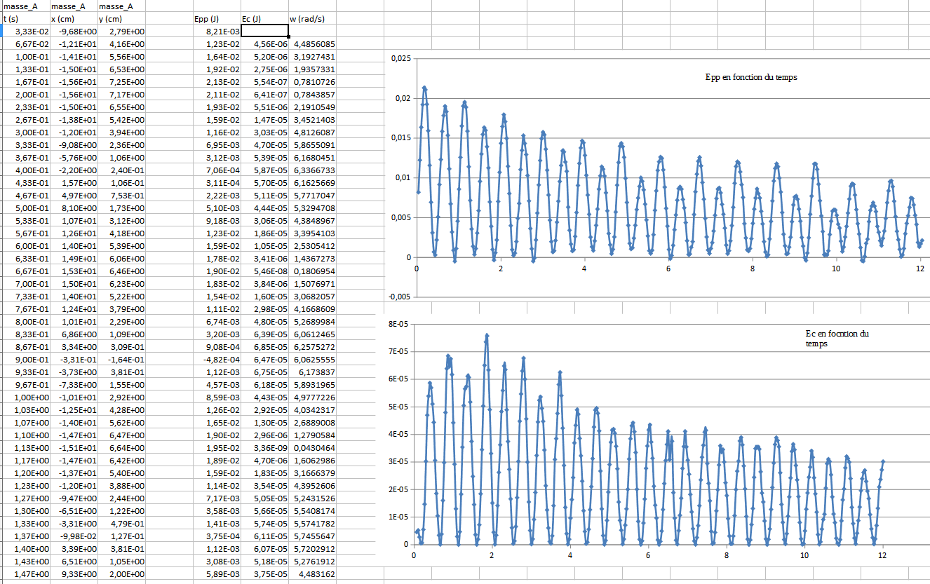

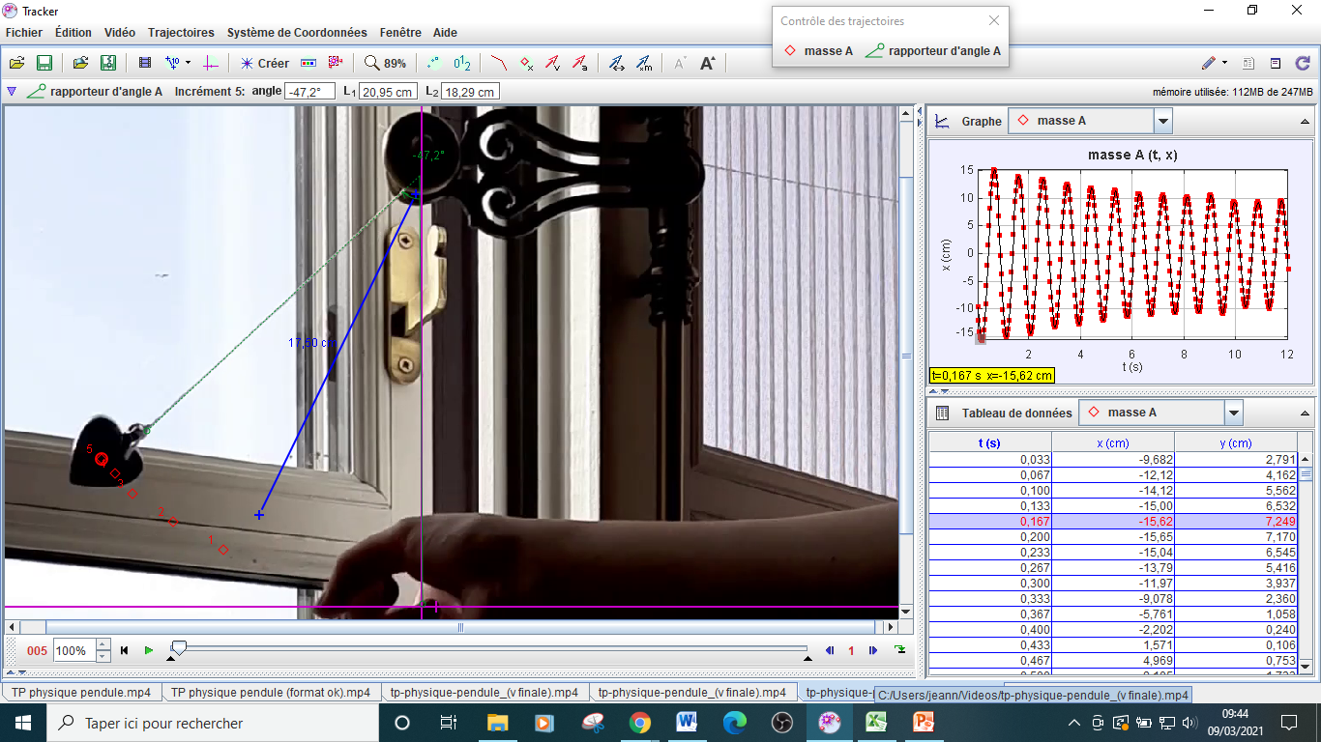

Version utilisation de la fonction gyroscope du smartphone

